Web介绍

# web开发的相关知识

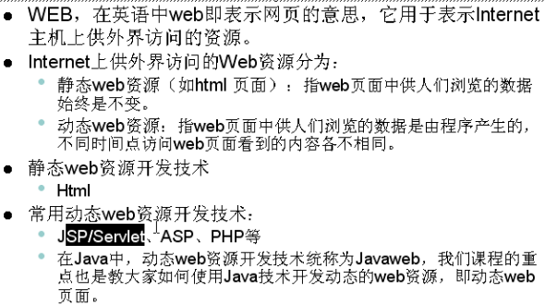

# web服务器

## web开发



## 常见的web服务器

1. WebLogic服务器：需要收费。

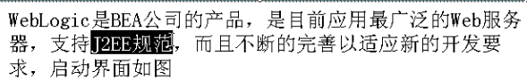

1. WebSphere服务器



1. Tomcat服务器

